浙江万里学院线上教学第一课观看操作指南
一、操作步骤
第一步：微信扫码雨课堂班级绑定校内身份


第二步：手机微信扫码后 会跳转到雨课堂小程序，点击“身份绑定”。账号为工号或者学号。密码为工号或者学号后六位。绑定成功后即已经成功加入了本堂课程。
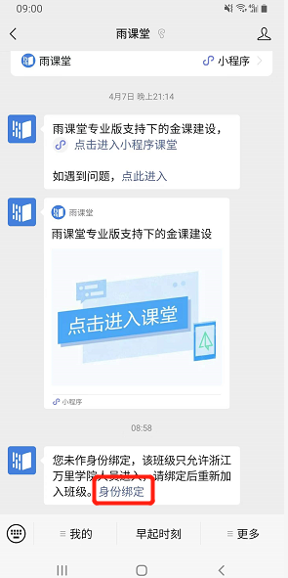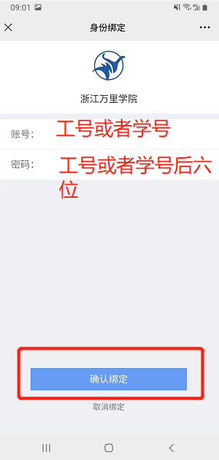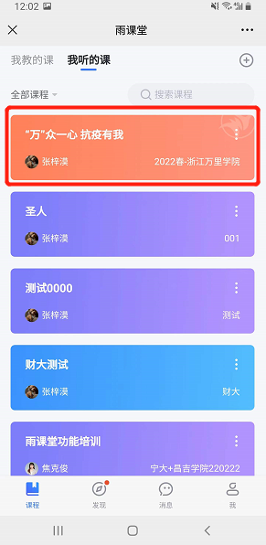

二、观看方式
1.手机观看指南
微信扫码后直接就跳转到上课页面了，点击直播观看即可。
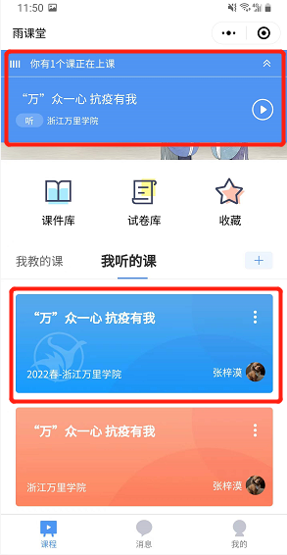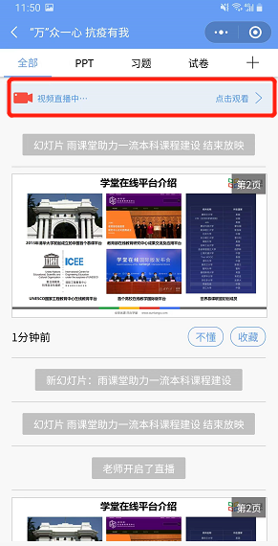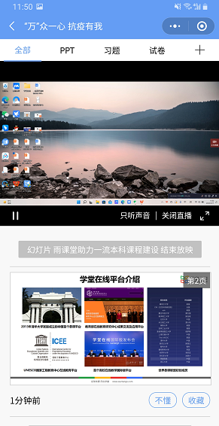
2.电脑端观看指南
微信扫码绑定校内身份后，电脑百度搜索“雨课堂”或者输入雨课堂网址：https://www.yuketang.cn
点击“登录网页版”后找到对应课程（“万”众一心 抗疫有我），进入即可观看直播。
